Òrbites de Controvèrsies

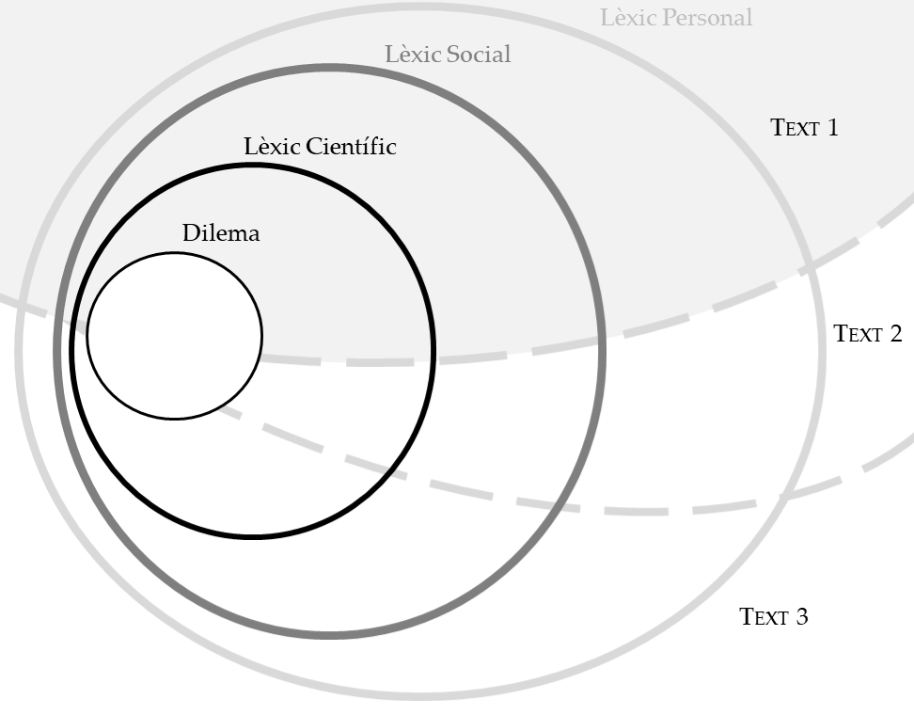

Descripció: Plantilla per identificar les aportacions de lèxic de diferents textos al voltant d’un conflicte o dilema.

Propostes d’aplicació:
- Proporcionar-ho com a suport a l’alumnat perquè estructuri durant la lectura el lèxic i conceptes que relaciona directa o indirectament cada text, segons l’àmbit social (gen, ecosistema, àtom...), social (llibertat, seguretat alimentària, agricultura industrial,...) o personal (records o referències personals, hort dels meus avis, excursió quan era petit...)
- Ús per part de tot el grup-classe de manera visible a l’aula com a referent d’aula per anar incorporant termes de lèxic a mesura que es construeixen al llarg de la sessió.
- Ús per part dels alumnes en elaborar un assaig per tenir un “mapa de conceptes” relacionat amb els textos on se’n parla.
- Ús per part del docent per a seleccionar textos per treballar una controvèrsia sòcio-científica i assegurar-se que es recobreixen els conceptes clau, i en quins textos.

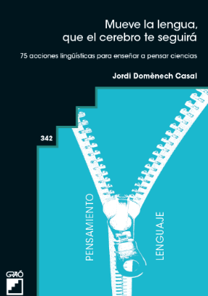
Publicació relacionada:
- Propuesta de un marco para la secuenciación didáctica de Controversias Socio-Científicas. Estudio con dos actividades alrededor de la genética. Revista Eureka sobre Enseñanza y Divulgación de las Ciencias (2017) 14(3), 601–620. Jordi Domènech-Casal.

- Mueve la Lengua, que el cerebro te seguirá. 75 acciones lingüísticas para enseñar a pensar Ciencias. Barcelona (Graó) Jordi Domènech Casal (2022). Premi Joan Profitós d'assaig Pedagògic. https://wp.me/p25seH-ZR

